EduBreakout „Ganzrationale Funktionen – Symmetrie und Nullstellen“
für Klasse 11
Mathematik

Aufbau, Arbeitsblätter und Lösungen

Weiternutzung als OER ausdrücklich erlaubt: Dieses Werk und dessen Inhalte sind - sofern nicht anders angegeben - lizenziert unter CC BY-SA 4.0. Nennung gemäß TULLU-Regel bitte wie folgt: "Breakout Ganzrationale Funktionen“
von Janina Brüggemann, Lizenz: CC BY-SA 4.0.
Der Lizenzvertrag ist hier abrufbar: https://creativecommons.org/licenses/by-sa/4.0/deed.de
Das Werk ist online verfügbar unter:
https://mathemia.de/blog/

Screenshots von Geogebra unter Lizenz
https://creativecommons.org/licenses/by-nc-sa/3.0/legalcode

Aufbau des Breakouts, benötigtes Material und Lösungen:

Aufbau:
- Das Breakout ist für 6 Gruppen (idealerweise max. 4 Personen pro Gruppe) konzipiert.
- Jede Gruppe muss ein Schloss öffnen.
- Dafür muss jede Gruppe zwei Rätsel lösen und bekommt durch das erste Rätsel die erste Ziffer des Codes und durch das zweite die weiteren beiden Ziffern genannt.
- Es gibt ein Zusatzschloss mit einem vierstelligen Zahlencode, das von schnellen Gruppen geöffnet werden kann.
- Zeitbedarf: ca. 60 Min

Material:
- Einstiegsnachricht: In meinem Fall war es eine Nachricht des Nikolauses, der am 6.12. eine Überraschung bereitgestellt hat, aber die Codes der Schlösser vergessen hat: https://www.synthesia.io/santa-share?videoId=fa8cd682-4bf1-4598-a2ba-050266aeecd8
- Schatzkiste mit Überraschung
- 6 Schlösser nummeriert für 6 Gruppen (mit dreistelligem Code)
- 1 Schloss mit vierstelligem Code für das Zusatzrätsel
- Material pro Gruppe: Kopie mit zwei QR-Codes (kleiner Code und größerer Code zum Ausmalen), Arbeitsblatt (doppelseitig) und Zauberstift (UV-Stift), zusätzlich eine geheime Botschaft auf einem farbigen Papier mit dem Zauberstift: „Malt alle Zahlen aus, die sich als Lösungen der Gleichungen (unabhängig von ihrem Vorzeichen) ergeben.“

Codes der Schlösser: 812; 626; 142; 967; 551; 395

Lösungen:

Rätsel 1: Symmetrien:
Lösung:
Die Graphen zu den Funktionen 5 und 6 (Aufgabenteil c vom Arbeitsblatt) sind punktsymmetrisch zum Ursprung. Es muss der erste (kleine) QR-Code gescannt werden. Damit kommt man zu einer LearningApp, bei der 5+6 eingegeben werden muss. Dadurch erhält man die erste Ziffer des Codes.

Lösungszahlen, die als Ergebnis in der LearningApp nach Eingabe genannt werden:
G1: 8
G2: 6
G3: 1
G4: 9
G5: 5
G6: 3

Rätsel 2: Nullstellen
Auf dem Ausmalcode müssen alle Zahlen (alle Zahlen, unabhängig vom Vorzeichen) ausgemalt werden, die sich als Lösung der Gleichungen von Aufgabe 2 auf dem Arbeitsblatt ergeben. Der QR-Code zeigt eine zweistellige Zahl an. Das sind die weiteren beiden Ziffern des Codes des Schlosses.

Lösung: Die Zahlen 0, 1, 2, 4, 6, 8 müssen ausgemalt werden.

G1: Lösungszahl hinter ausgemaltem QR-Code: 12
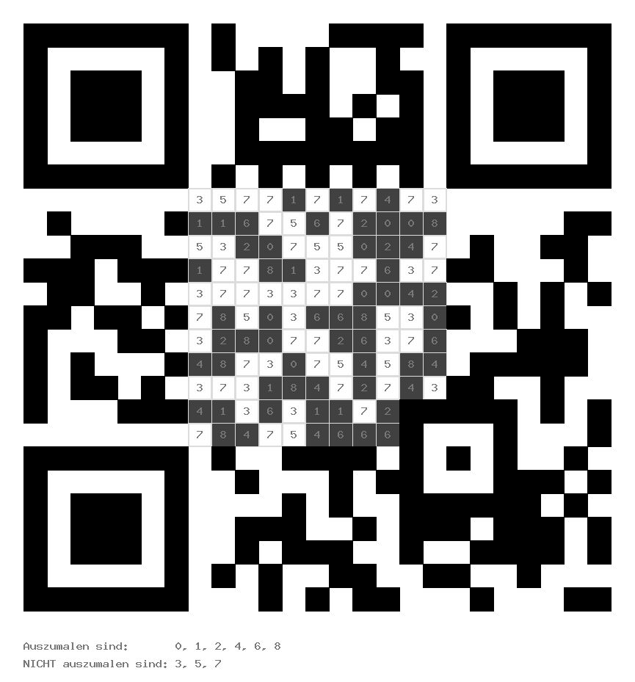

G2: Lösungszahl hinter ausgemaltem QR-Code: 26
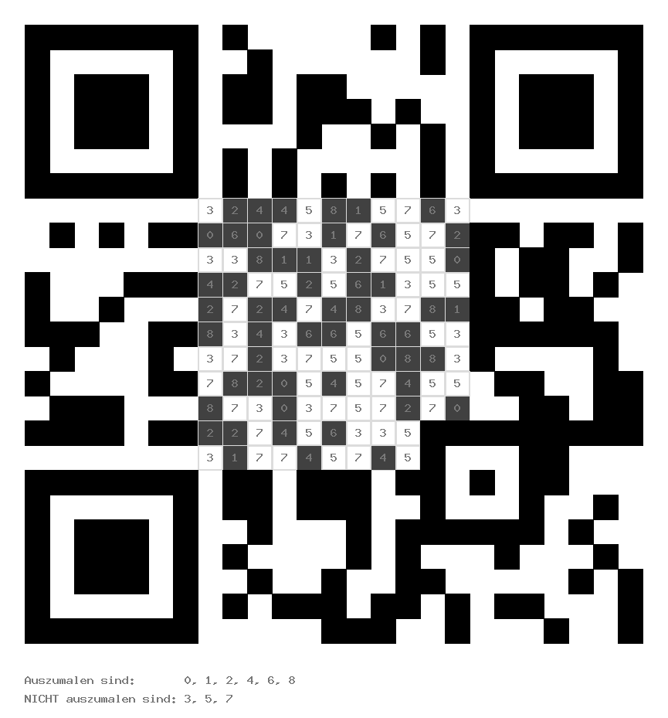

G3: Lösungszahl hinter ausgemaltem QR-Code: 42
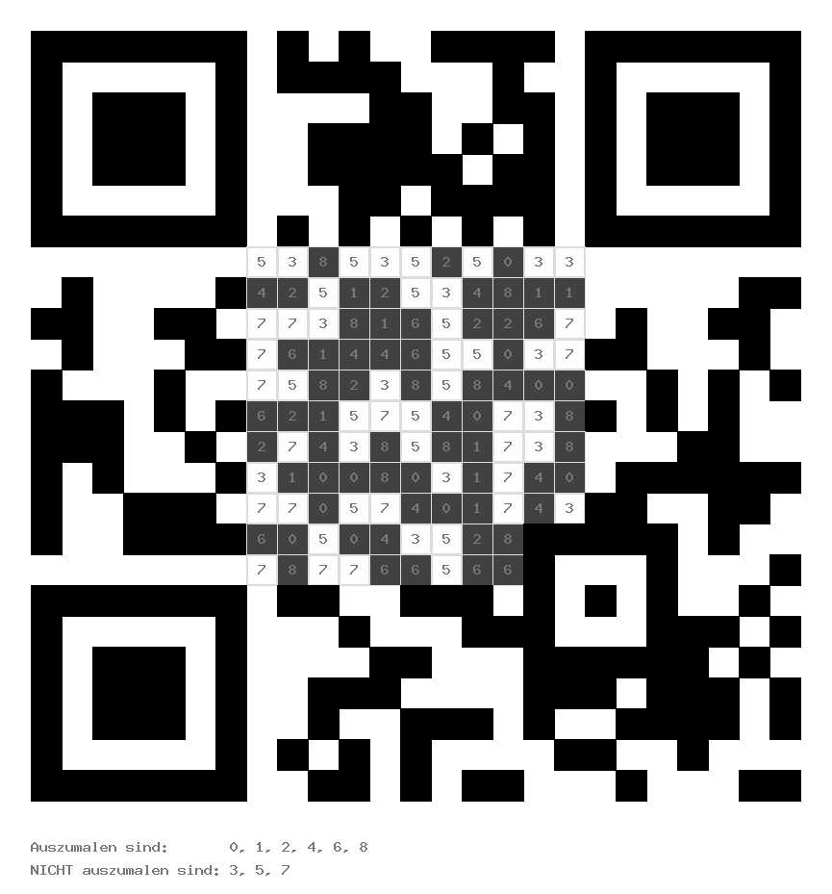
G4: Lösungszahl hinter ausgemaltem QR-Code: 67
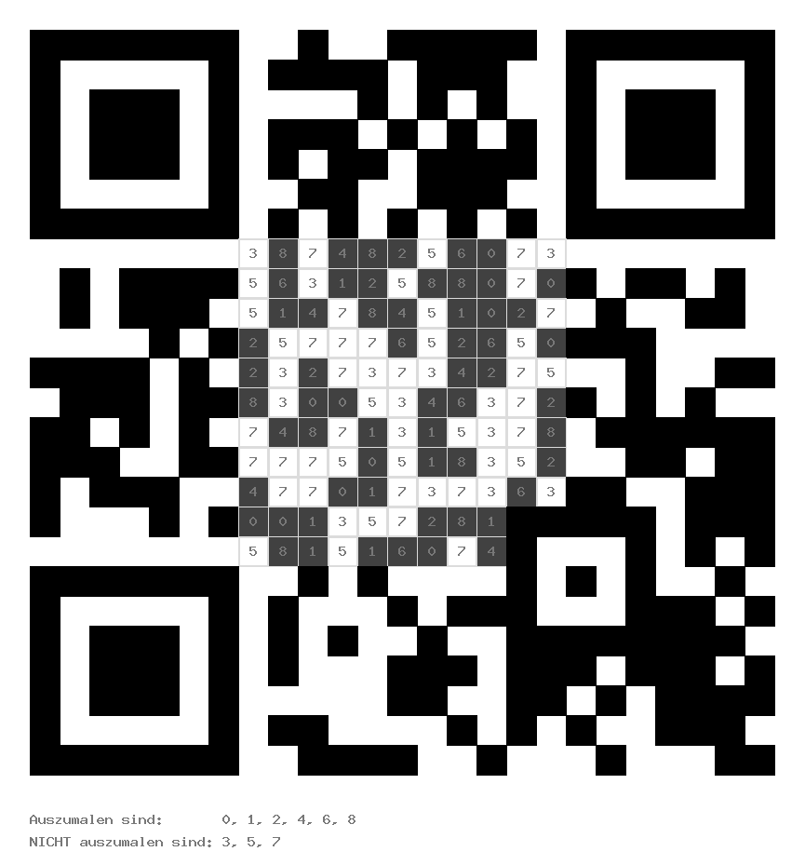

G5: Lösungszahl hinter ausgemaltem QR-Code: 51
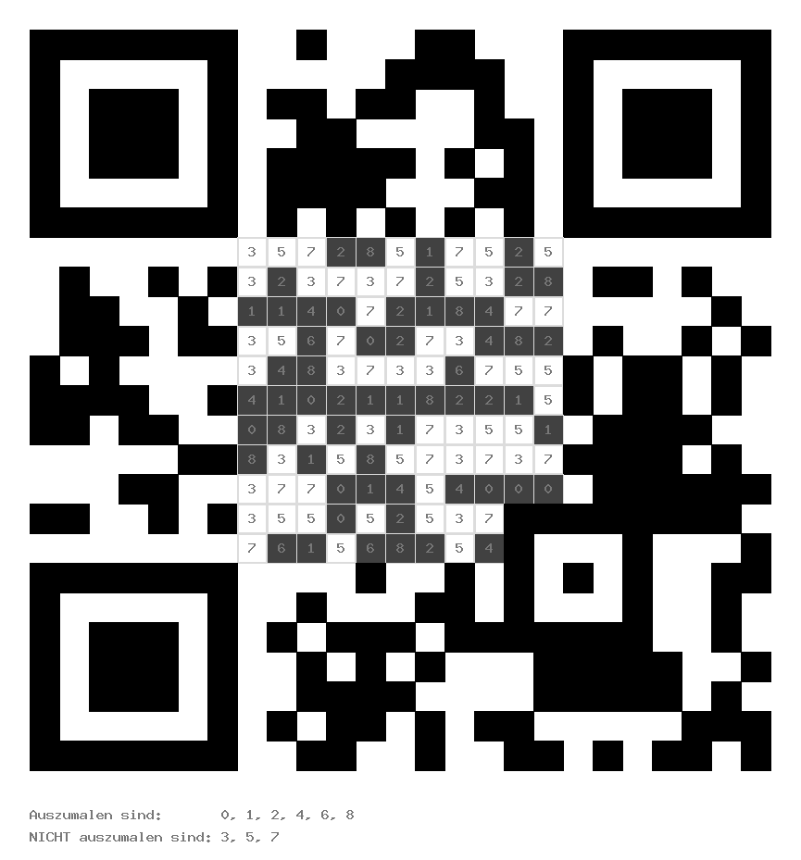

G6: Lösungszahl hinter ausgemaltem QR-Code: 95
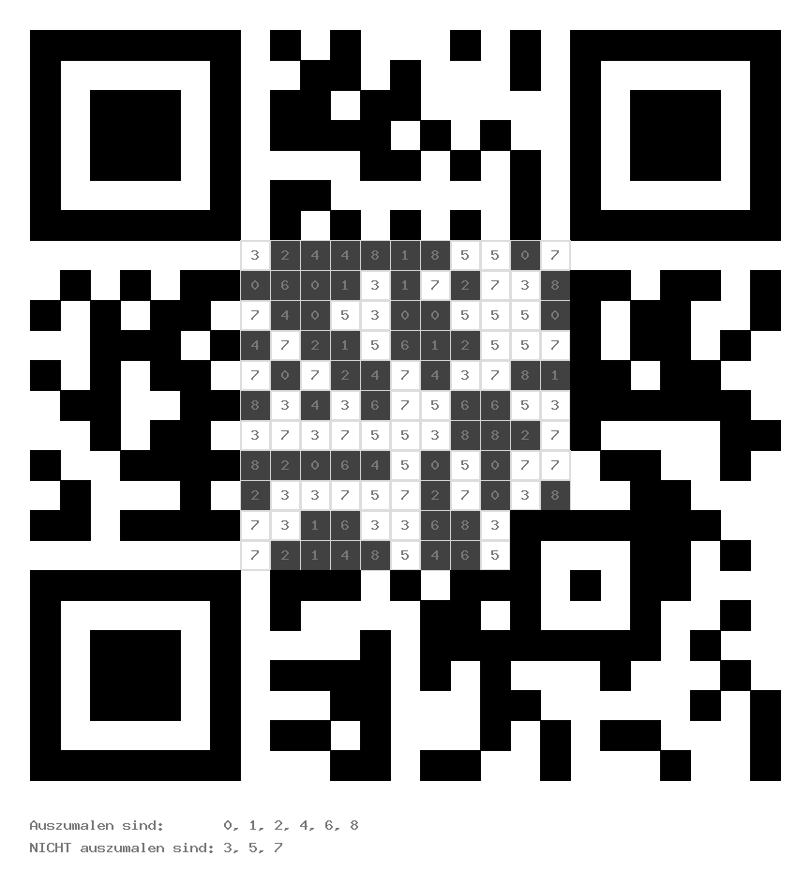
Zusatzrätsel 3:
Lösung: alle vier Nullstellen ohne Vorzeichen; CODE des Schlosses: 2233

Material: QR-Codes zur Aufgabe an die Gruppen:

Gruppe 1:

Gruppe 2:

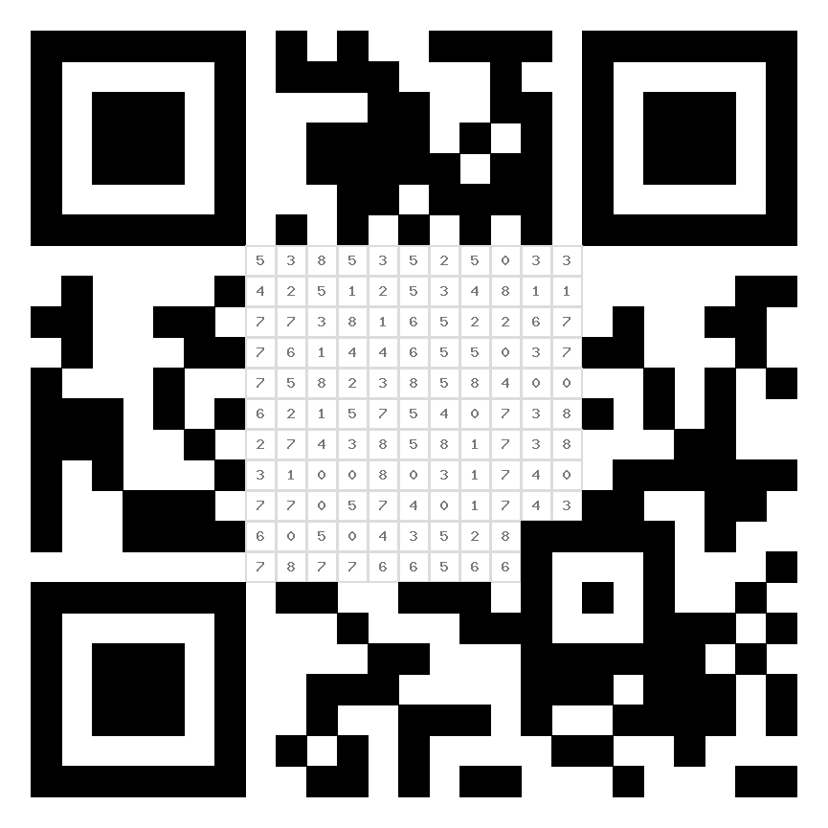
Gruppe 3:

Gruppe 4:

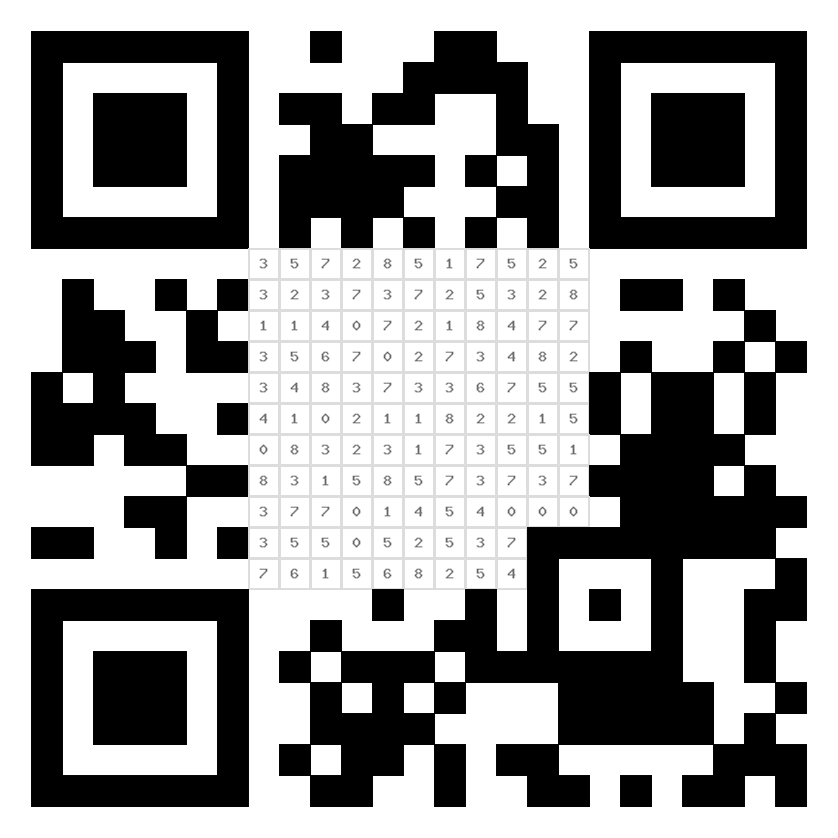
Gruppe 5:

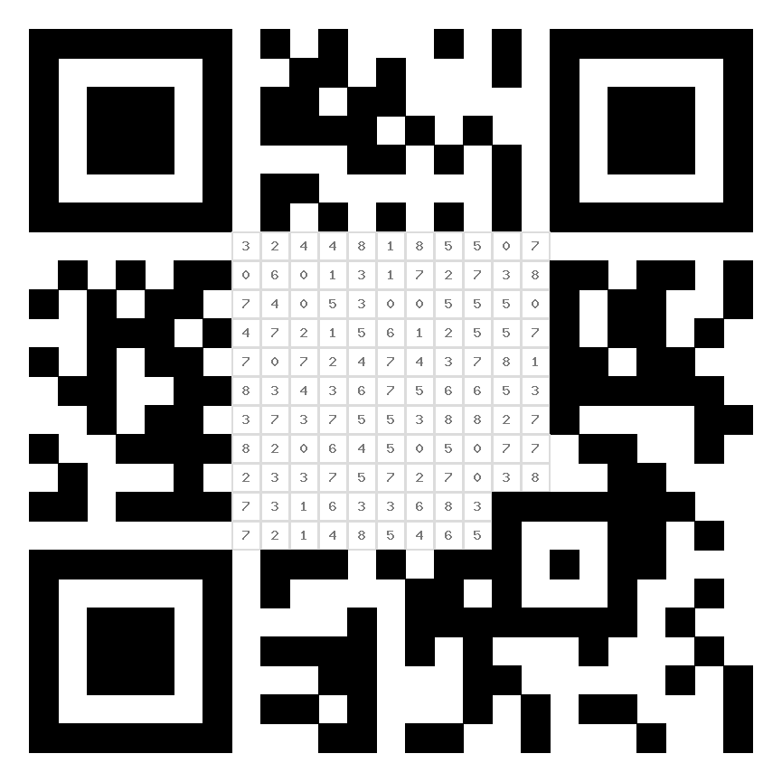
Gruppe 6:

Arbeitsblatt:

Rätsel 1: Symmetrien

Zu Erinnerung:
Der Graph der Funktion $f$ mit $f\left(x\right)=x^{2}$ ist achsensymmetrisch zur y-Achse.
Der Graph der Funktion $g$ mit g$\left(x\right)=x^{3}$ ist punktsymmetrisch zum Ursprung.

Aufgabe:
- Entscheidet, welche der Graphen achsensymmetrisch zur y-Achse oder punktsymmetrisch zum Ursprung und welche weder punktsymmetrisch zum Ursprung noch achsensymmetrisch zur y-Achse sind.
Achtung: Einer der Graphen ist zwar punktsymmetrisch, aber nicht zum Ursprung. Welcher ist das?

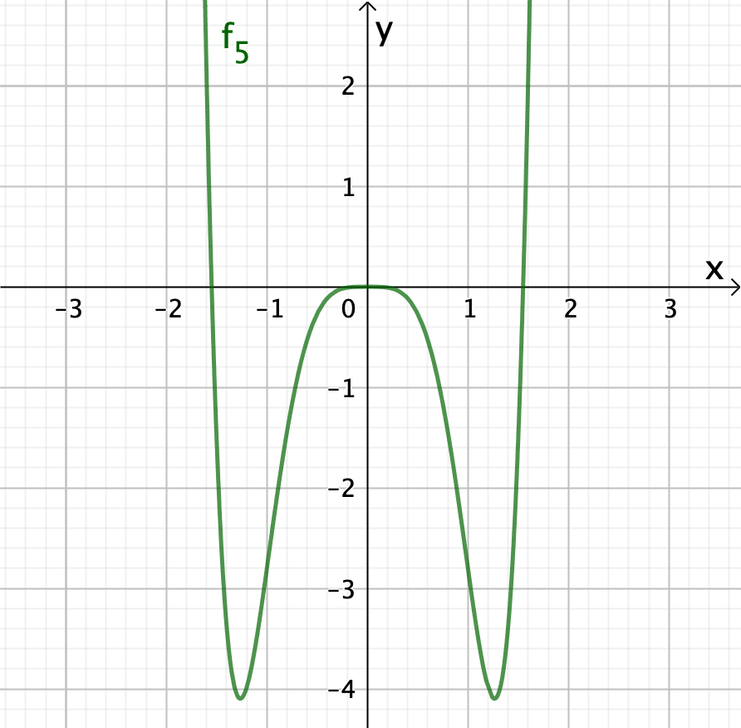
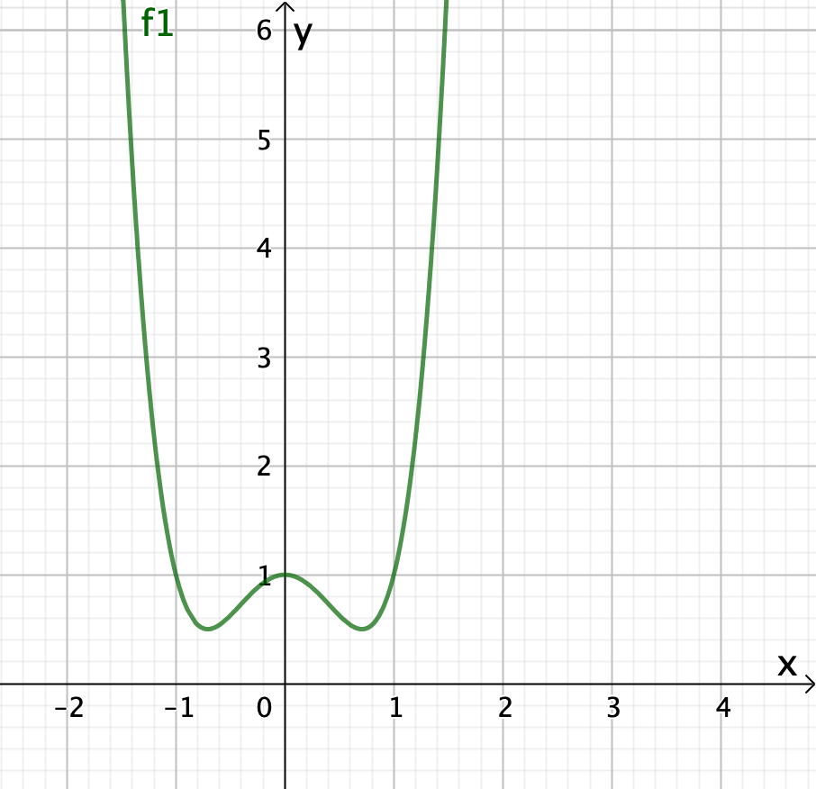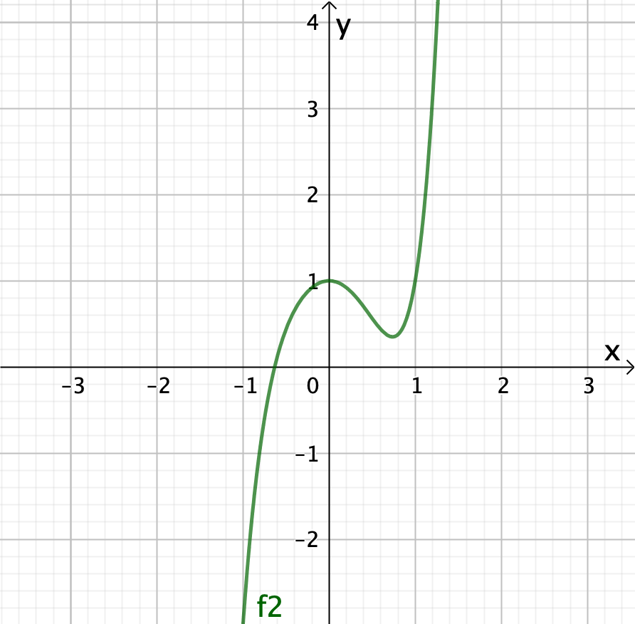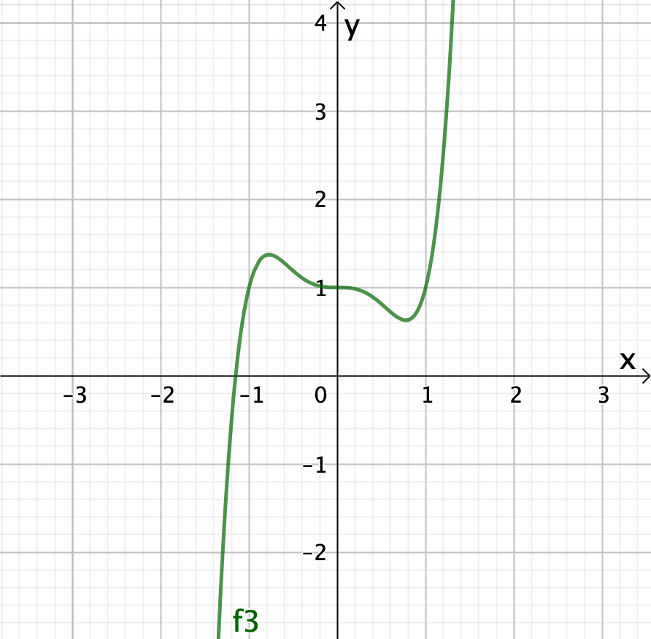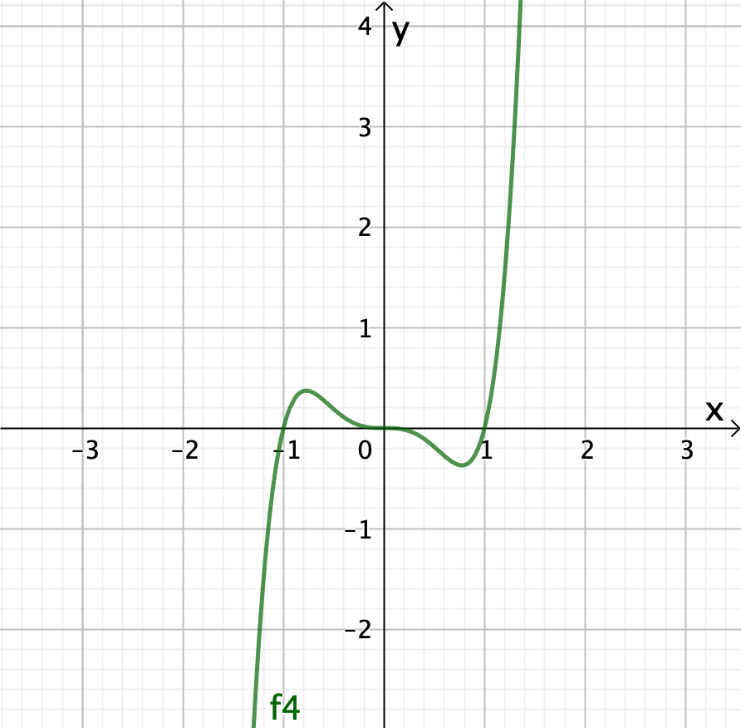

- Betrachtet nun die zugehörigen Funktionsgleichungen und erläutert, wie man nur unter Beachtung der Exponenten eines Funktionsterms herausfinden kann, ob der zugehörige Graph achsensymmetrisch zur y-Achse oder punktsymmetrisch zum Ursprung ist.

$$f_{1 }\left(x\right)=2x^{4}-2x^{2}+1 f_{2}\left(x\right)=2x^{5}-2x^{2}+1 f_{3}\left(x\right)=2x^{5}-2x^{3}+1$$

$$f_{4}\left(x\right)=2x^{5}-2x^{3} f_{5}\left(x\right)=2x^{6}-4,8x^{4}$$

Symmetrie der Graphen von ganzrationalen Funktionen:

- Achsensymmetrisch zur y-Achse oder punktsymmetrisch zum Ursprung oder weder noch?

$$g_{1 }\left(x\right)=2x^{7}-2x^{2} g_{2}\left(x\right)=2x^{6}-2x^{2}+1 g_{3}\left(x\right)=2x^{6}-2x^{8}-1$$

$$g_{4 }\left(x\right)=-x^{4}-2x^{2} g_{5}\left(x\right)=2x^{5}-x g_{6}\left(x\right)=2x^{5}-2x^{3}$$

Rätsel 2: Nullstellen

Es sollen die Nullstellen der Funktion f mit $f\left(x\right)=2x^{4}+{4x}^{3}-2x^{2}$ bestimmt werden.
Hier ein möglicher Lösungsweg:
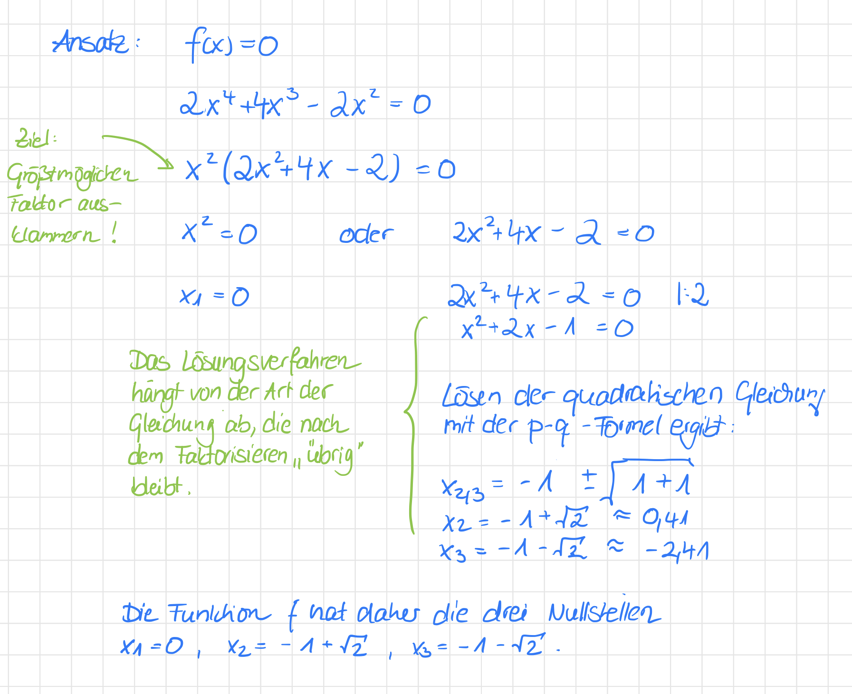

Aufgabe 2:
Bestimme alle Nullstellen der Funktionen $f, g$und $h$.

$$f\left(x\right)=x^{3}-2x^{2}-24x g\left(x\right)=\left(x-1\right)∙\left(x-8\right)∙\left(x+2\right) h\left(x\right)=x^{4}-4x^{2}$$

Zusatzrätsel 3 für die Schnellen (schwarzes vierstelliges Schloss):
Löse die Gleichung. Es ergeben sich vier Lösungen, die den vierstelligen Code des Zusatzschlosses darstellen.
$$x^{4}-13x^{2}+36=0$$

Eine solche Gleichung nennt man biquadratische Gleichung. Man löst sie, indem man $x^{2}$ durch eine andere Variable, z.B. durch $u$, ersetzt (Substitution). Damit kann man die biquadratische Gleichung in eine quadratische Gleichung umwandeln und die quadratische Gleichung mit bekannten Lösungsverfahren lösen.

